CHI BỘ 22 – TRƯỜNG THCS XÃ POM LÓT
ĐẠI HỘI NHIỆM KỲ 2025 - 2027

Căn cứ Điều lệ Đảng cộng sản Việt Nam khóa XIII; Thực hiện Chỉ thị số 35-CT/TW ngày 14/06/2024 của Bộ Chính trị về Đại hội đảng các cấp tiến tới Đại hội đại biểu toàn quốc lần thứ XIV của Đảng; Thực hiện hướng dẫn số 04/HD-TBTTKT, ngày 04/11/2024 của Huyện ủy Điện Biên về Đại hội Đảng các cấp; Thực hiện công văn số 124-CV/ĐU ngày 21/11/2024 của Đảng ủy xã Pom Lót về việc hướng dẫn các chi bộ trực thuộc xây dựng nội dung báo cáo và các bước tiến hành Đại hội chi bộ nhiệm kì 2025-2027. Chiều ngày 13/01/2025, Chi bộ 22 - trường THCS xã Pom Lót tổ chức Đại hội nhiệm kỳ 2025 - 2027.
Đại hội là sự kiện quan trọng đánh dấu bước phát triển mới của Chi bộ, đồng thời là cơ hội để các đảng viên trong Chi bộ cùng nhau nhìn lại kết quả hoạt động của nhiệm kỳ trước và đưa ra phương hướng, mục tiêu cho nhiệm kỳ sắp tới.
Về dự và chỉ đạo Đại hội có đồng chí Nguyễn Quang Bắc – Bí Thư Đảng ủy; Chủ tịch HĐND xã Pom Lót. Đ/c Trần Thị Bích Nga – Bí Thư Chi Bộ 22 nhiệm kỳ 2022-2025; cùng 28 đồng chí Đảng viên trong chi bộ 22 cũng về dự đông đủ.
Mở đầu là chương trình văn nghệ chào mừng của các thầy cô giáo và học sinh trường THCS xã Pom Lót. Những bài hát ca ngợi Đảng, Bác Hồ và tình yêu quê hương, đất nước.
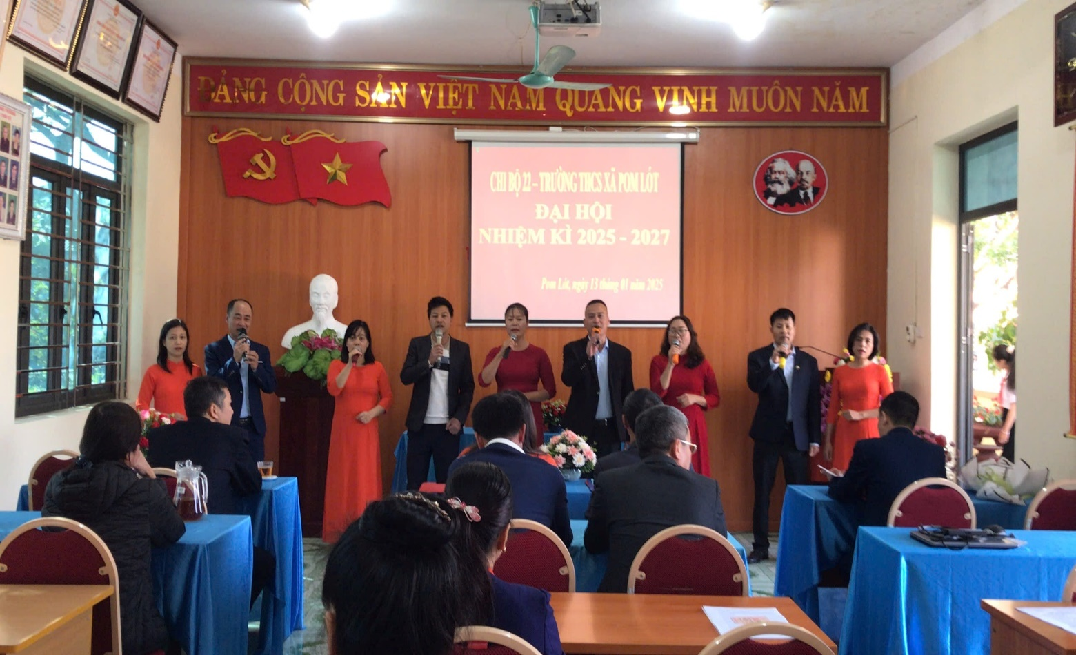
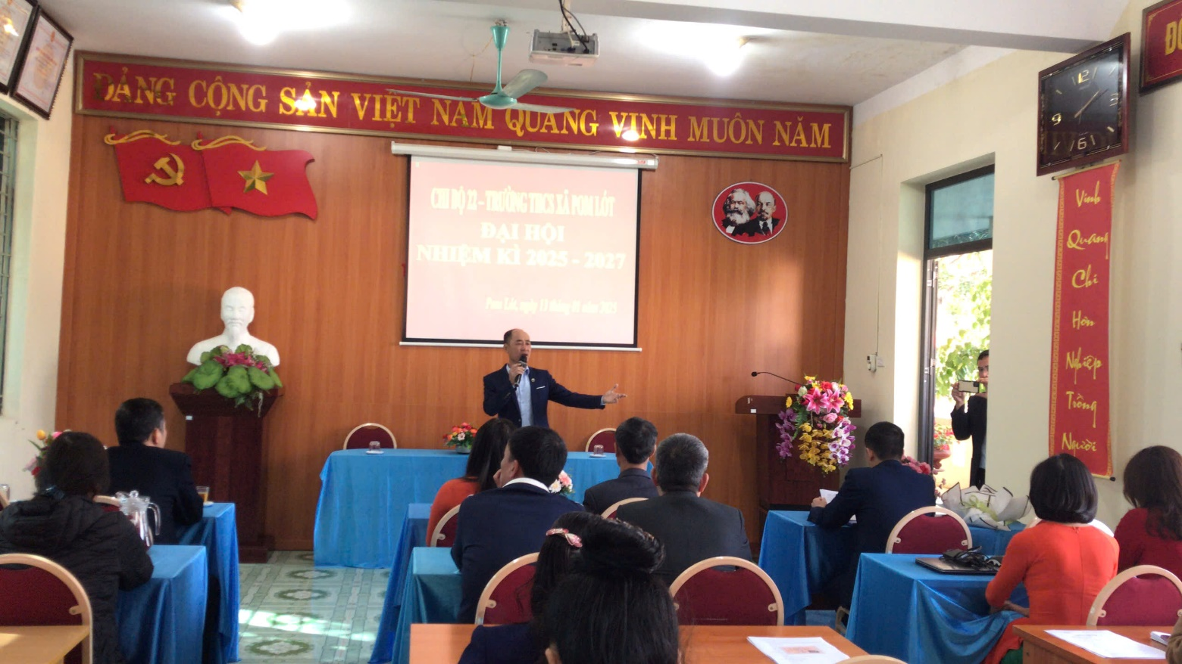
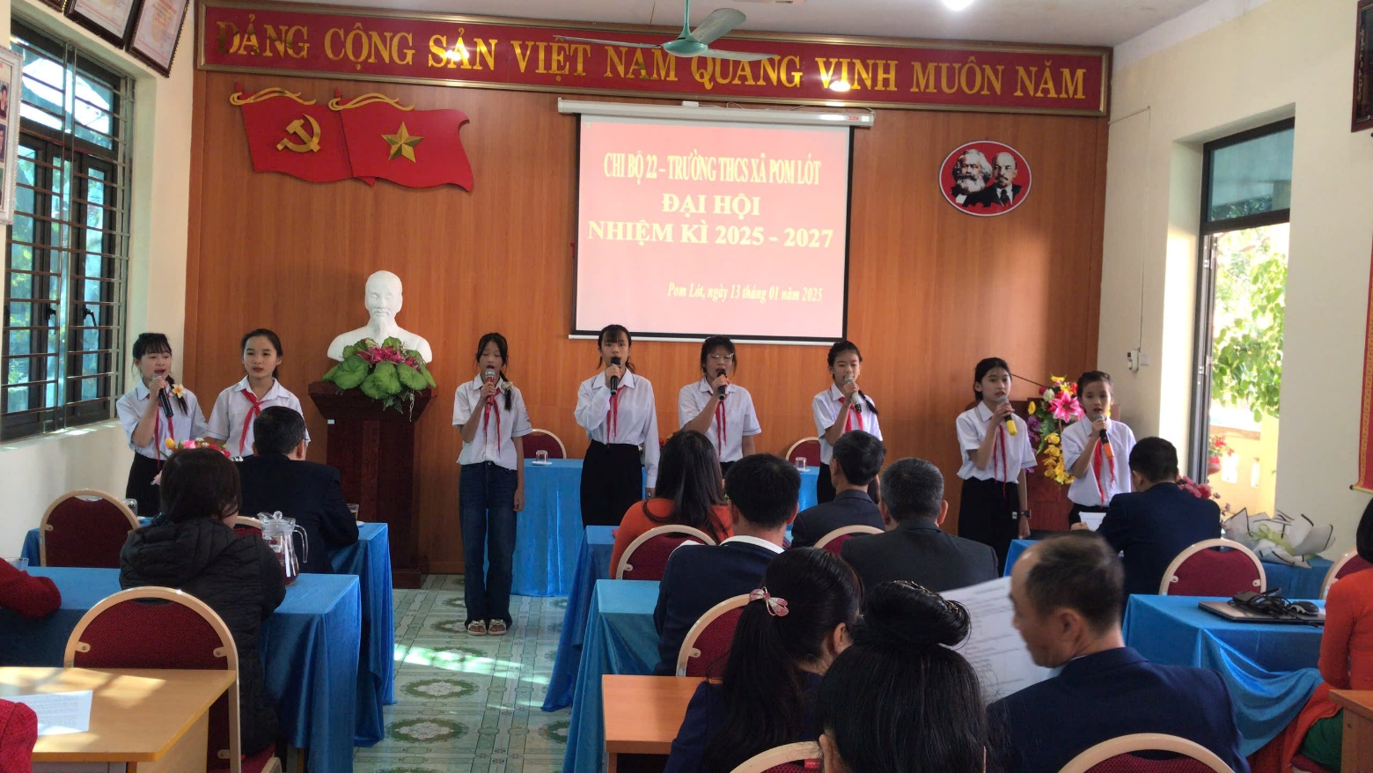
Thay mặt Đoàn Chủ tịch, đồng chí Trần Thị Bích Nga - Bí thư Chi bộ nhiệm kỳ 2022 - 2025 đọc diễn văn khai mạc Đại hội.
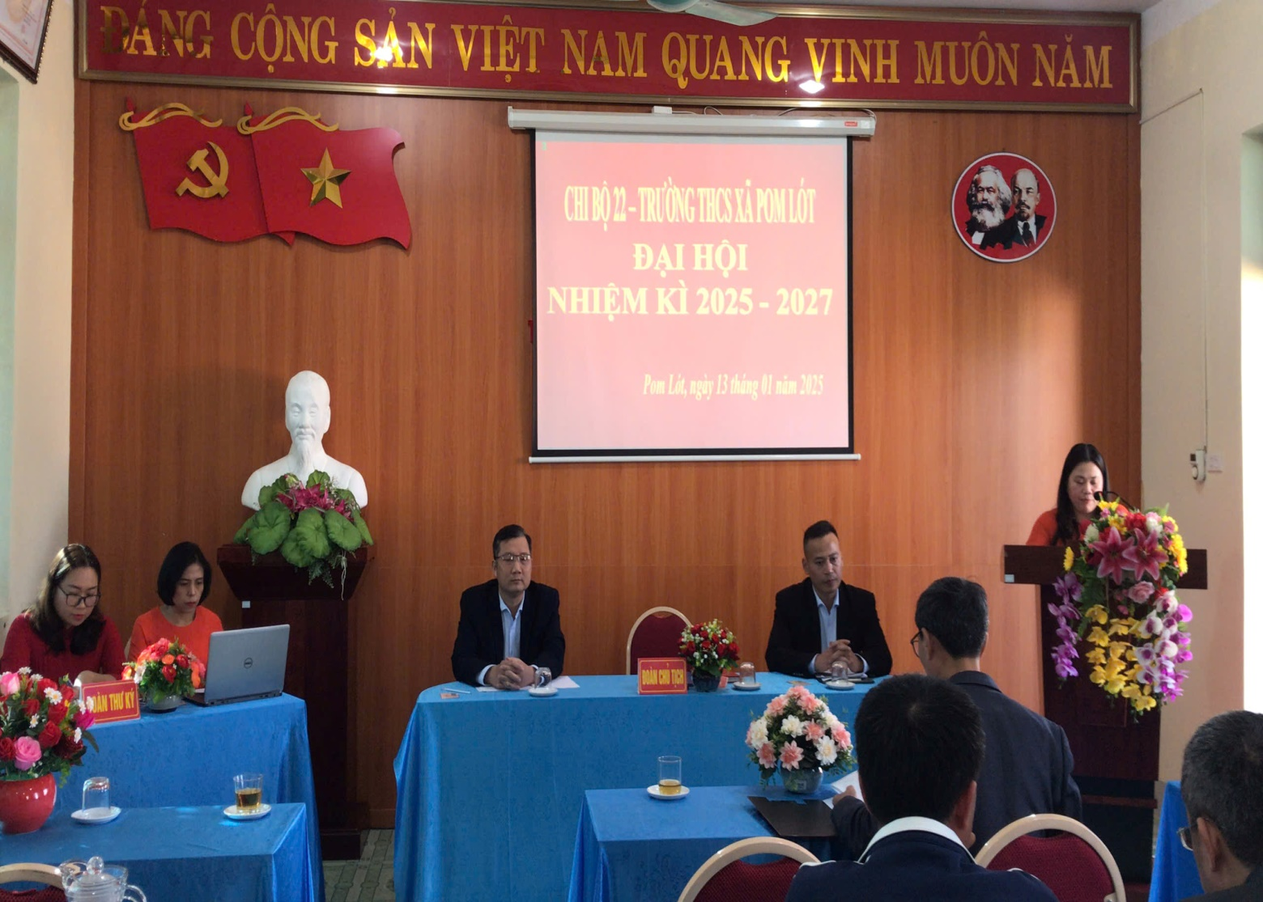
Đồng chí Trịnh Văn Quyết – Chi ủy viên, báo cáo thẩm tra tư cách Đại biểu đại hội chi bộ 22 nhiệm kỳ 2025-2027. Chính thức: 29 đ/c chiếm 100%, dự bị 0 đ/c chiếm 0%. Tất cả các Đại biểu đều đủ tư cách dự Đại hội chi bộ 22, nhiệm kì 2025-2027.
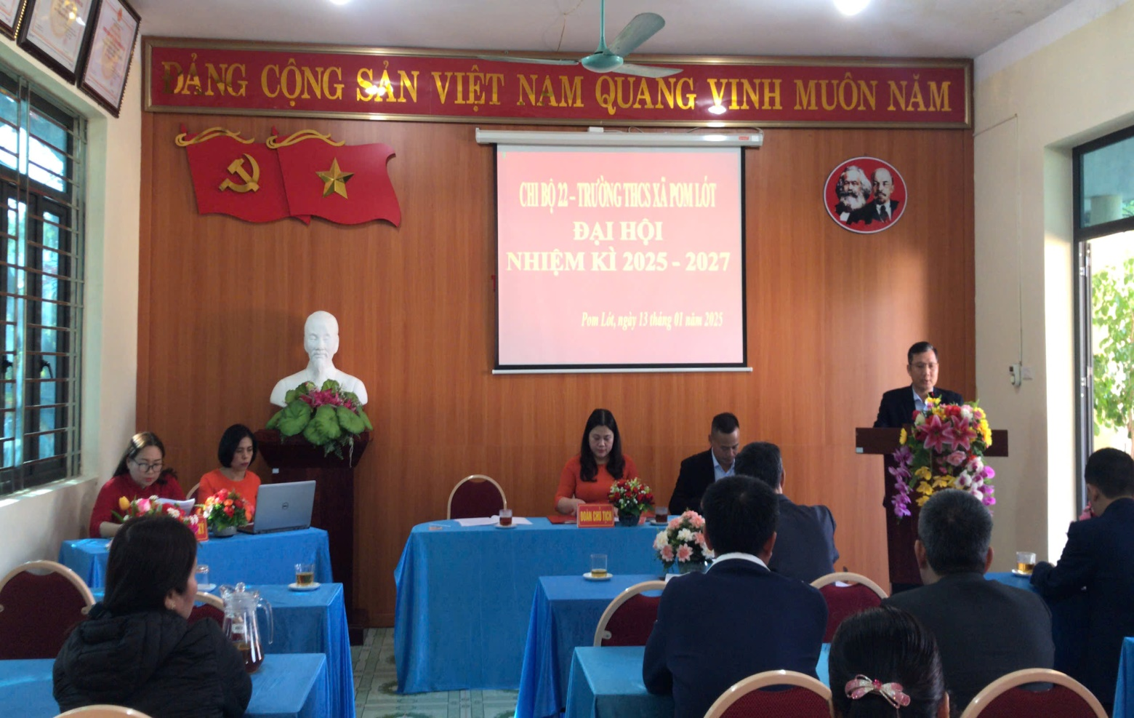
Đồng chí Trần Thị Bích Nga – Bí thư chi bộ 22 nhiệm kỳ 2022-2025, thay mặt đoàn Chủ tịch Đại hội trình bày dự thảo báo cáo chính trị nhiệm kỳ 2022-2025 và phương hướng nhiệm vụ chính trị nhiệm kỳ 2025–2027.
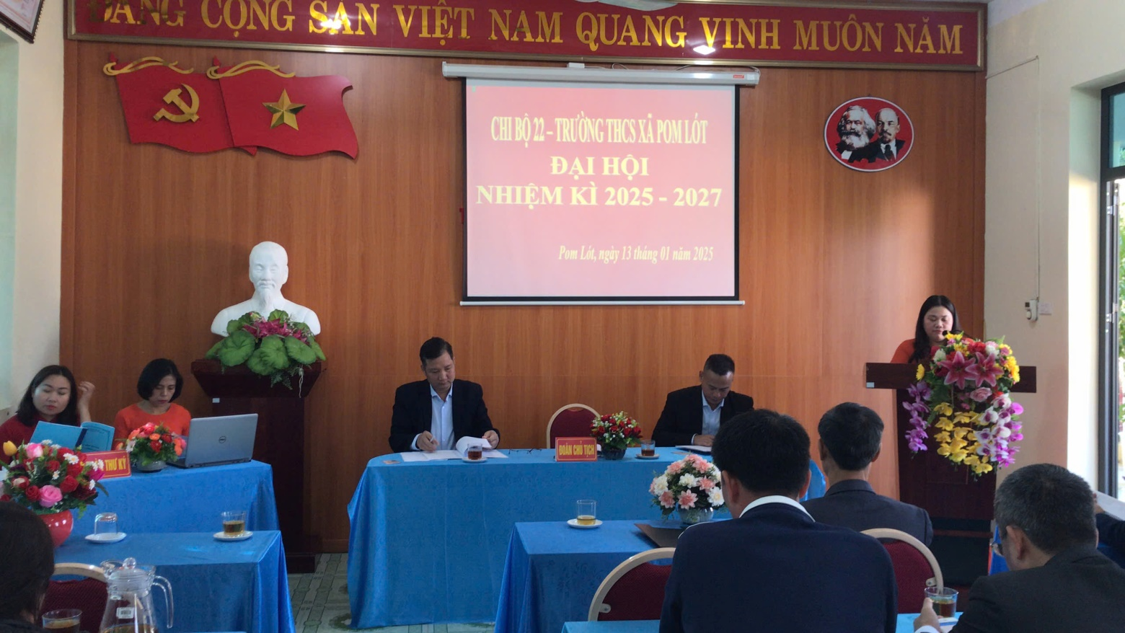
Đồng chí Trịnh Văn Quyết – Chi ủy viên, báo cáo kiểm điểm của Ban chi ủy nhiệm kỳ 2022–2025. Trong báo cáo, đồng chí Trịnh Văn Quyết đã nhấn mạnh những nhiệm vụ đã thực hiện của chi bộ trong nhiệm kỳ 2022-2025, những kết quả đã đạt được cần phát huy và những tồn tại cần khắc phục.
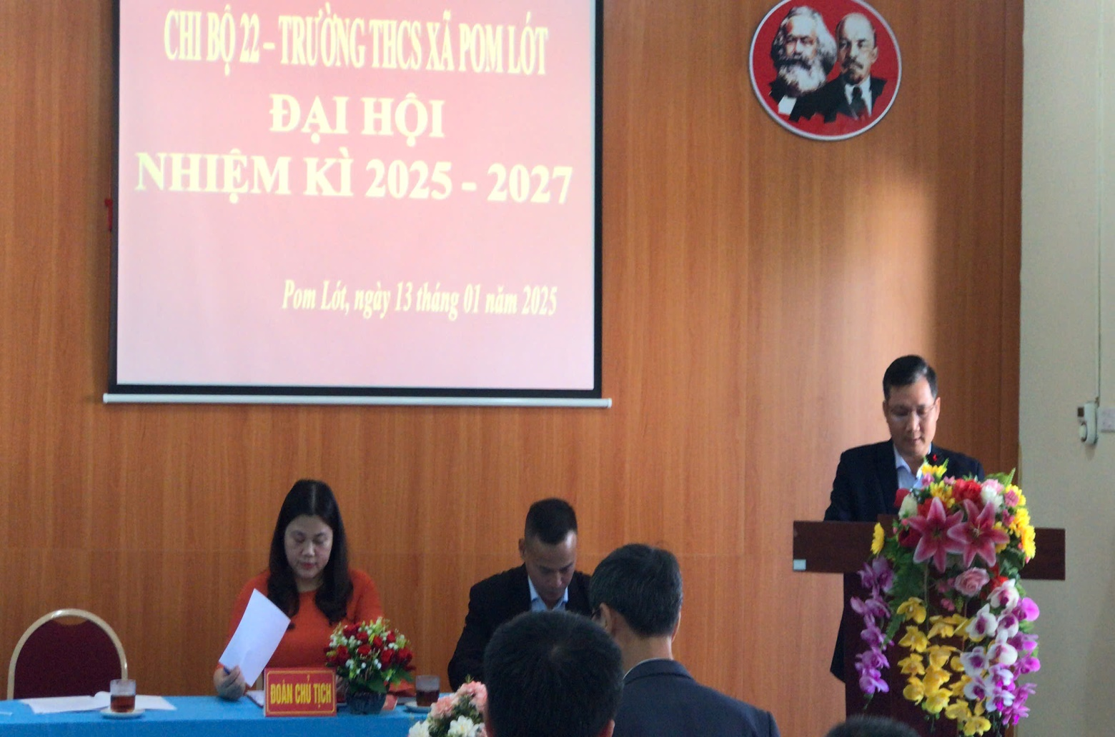
Dự và chỉ đạo Đại hội, đồng chí Nguyễn Quang Bắc – Bí Thư Đảng ủy; Chủ tịch HĐND xã Pom Lót. Đã phát biểu chỉ đạo và tặng hoa chúc mừng Đại hội.
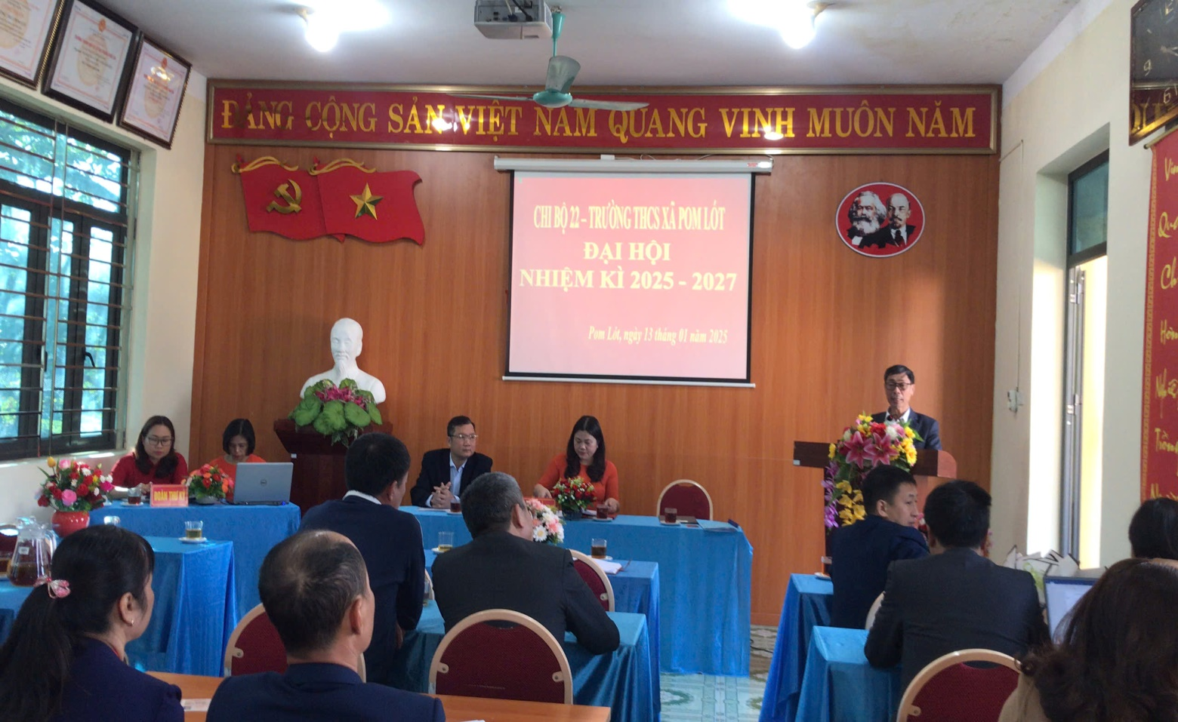
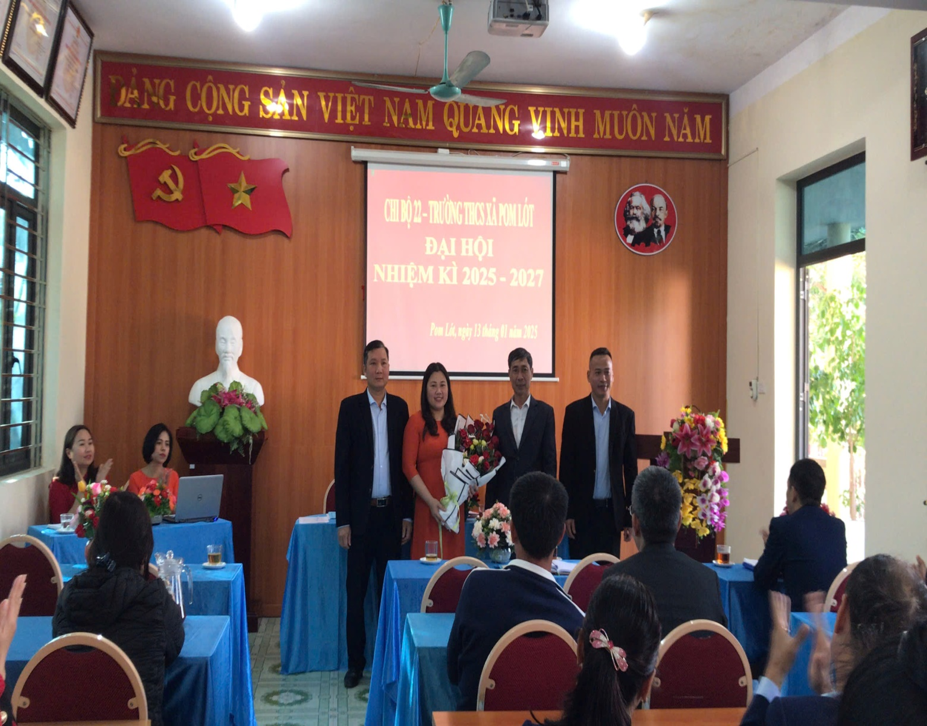
Tiếp theo chương trình Đại hội là thảo luận, tham luận của các đồng chí Đảng viên trong chi bộ tham gia phát biểu ý kiến để làm rõ những kết quả đạt được, những tồn tại trong nhiệm kỳ qua và tham gia ý kiến xây dựng phương hướng nhiệm vụ công tác của chi bộ nhiệm kỳ tới. Đồng chí Hoàng Thanh Tâm tham luận về việc nâng cao chất lượng dạy và học, chất lượng mũi nhọn. Đồng chí Đoàn Cao Quyền tham luận về công tác thi đua và nâng cao chất lượng hoạt động phong trào.
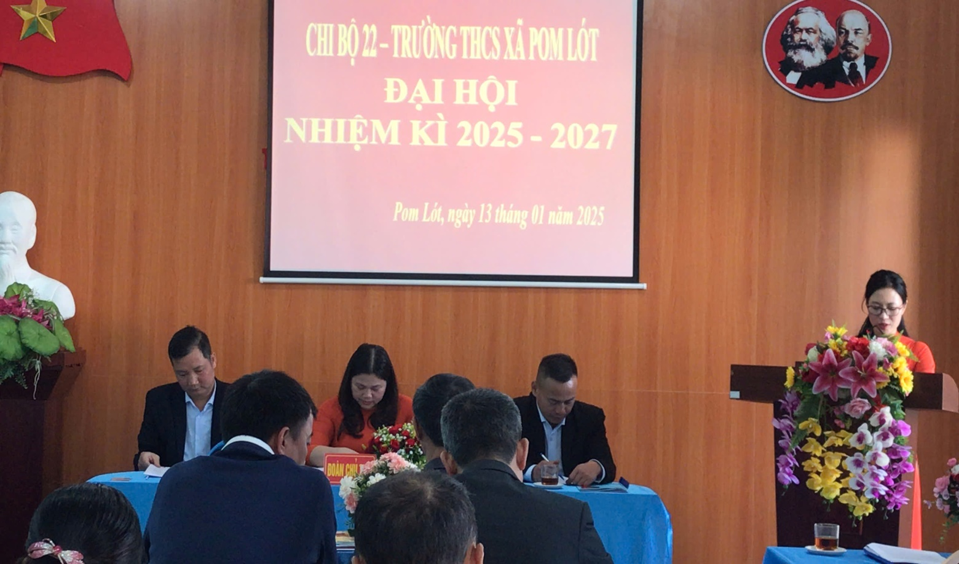
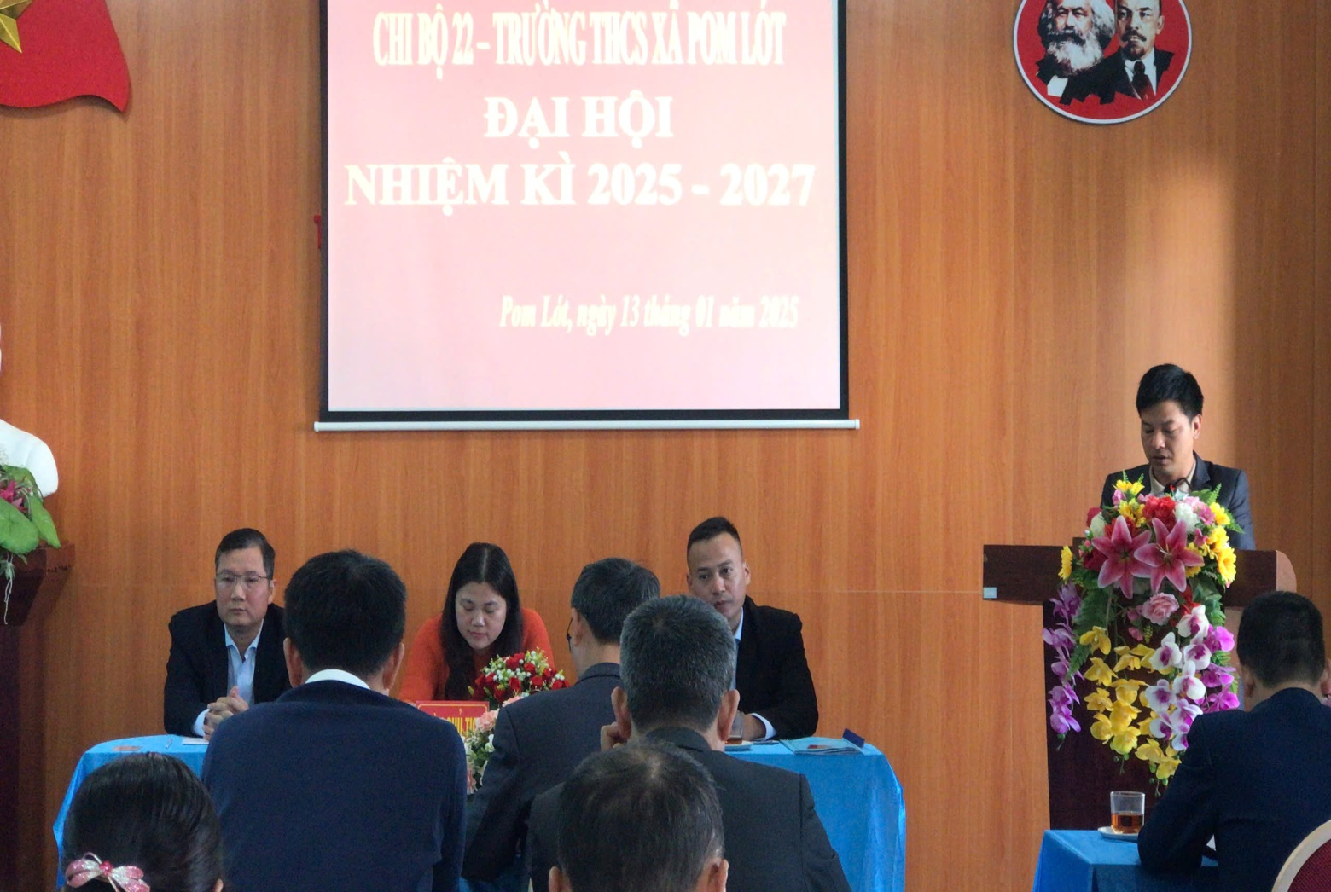
Đại hội đã bầu ra Ban chi ủy Chi bộ nhiệm kỳ 2025-2027 gồm 03: Đồng chí là đồng chí Trần Thị Bích Nga, Đồng chí Trần Anh Tuấn và Đồng chí Trịnh Văn quyết.
Đồng thời Đại hội cũng bầu ra Bí thư Chi bộ là đồng chí Trần Thị Bích Nga với 29/29 phiếu phiếu bầu đồng ý đạt 100%, Phó Bí thư Chi bộ là đồng chí Trần Anh Tuấn với 29/29 phiếu phiếu bầu đồng ý đạt 100%.
Đại hội bầu đoàn đại biểu đi dự Đại hội Đảng bộ xã Pom Lót với 29/29 phiếu bầu đồng ý đạt 100%, bầu 07 đồng chí: Trần Thị Bích Nga; Trần Anh Tuấn; Trịnh Văn Quyết; Ngô Thuý Điệp; Cà Thị Ngọc; Trần Văn Điển; Vi Thị Thuỳ Biên.
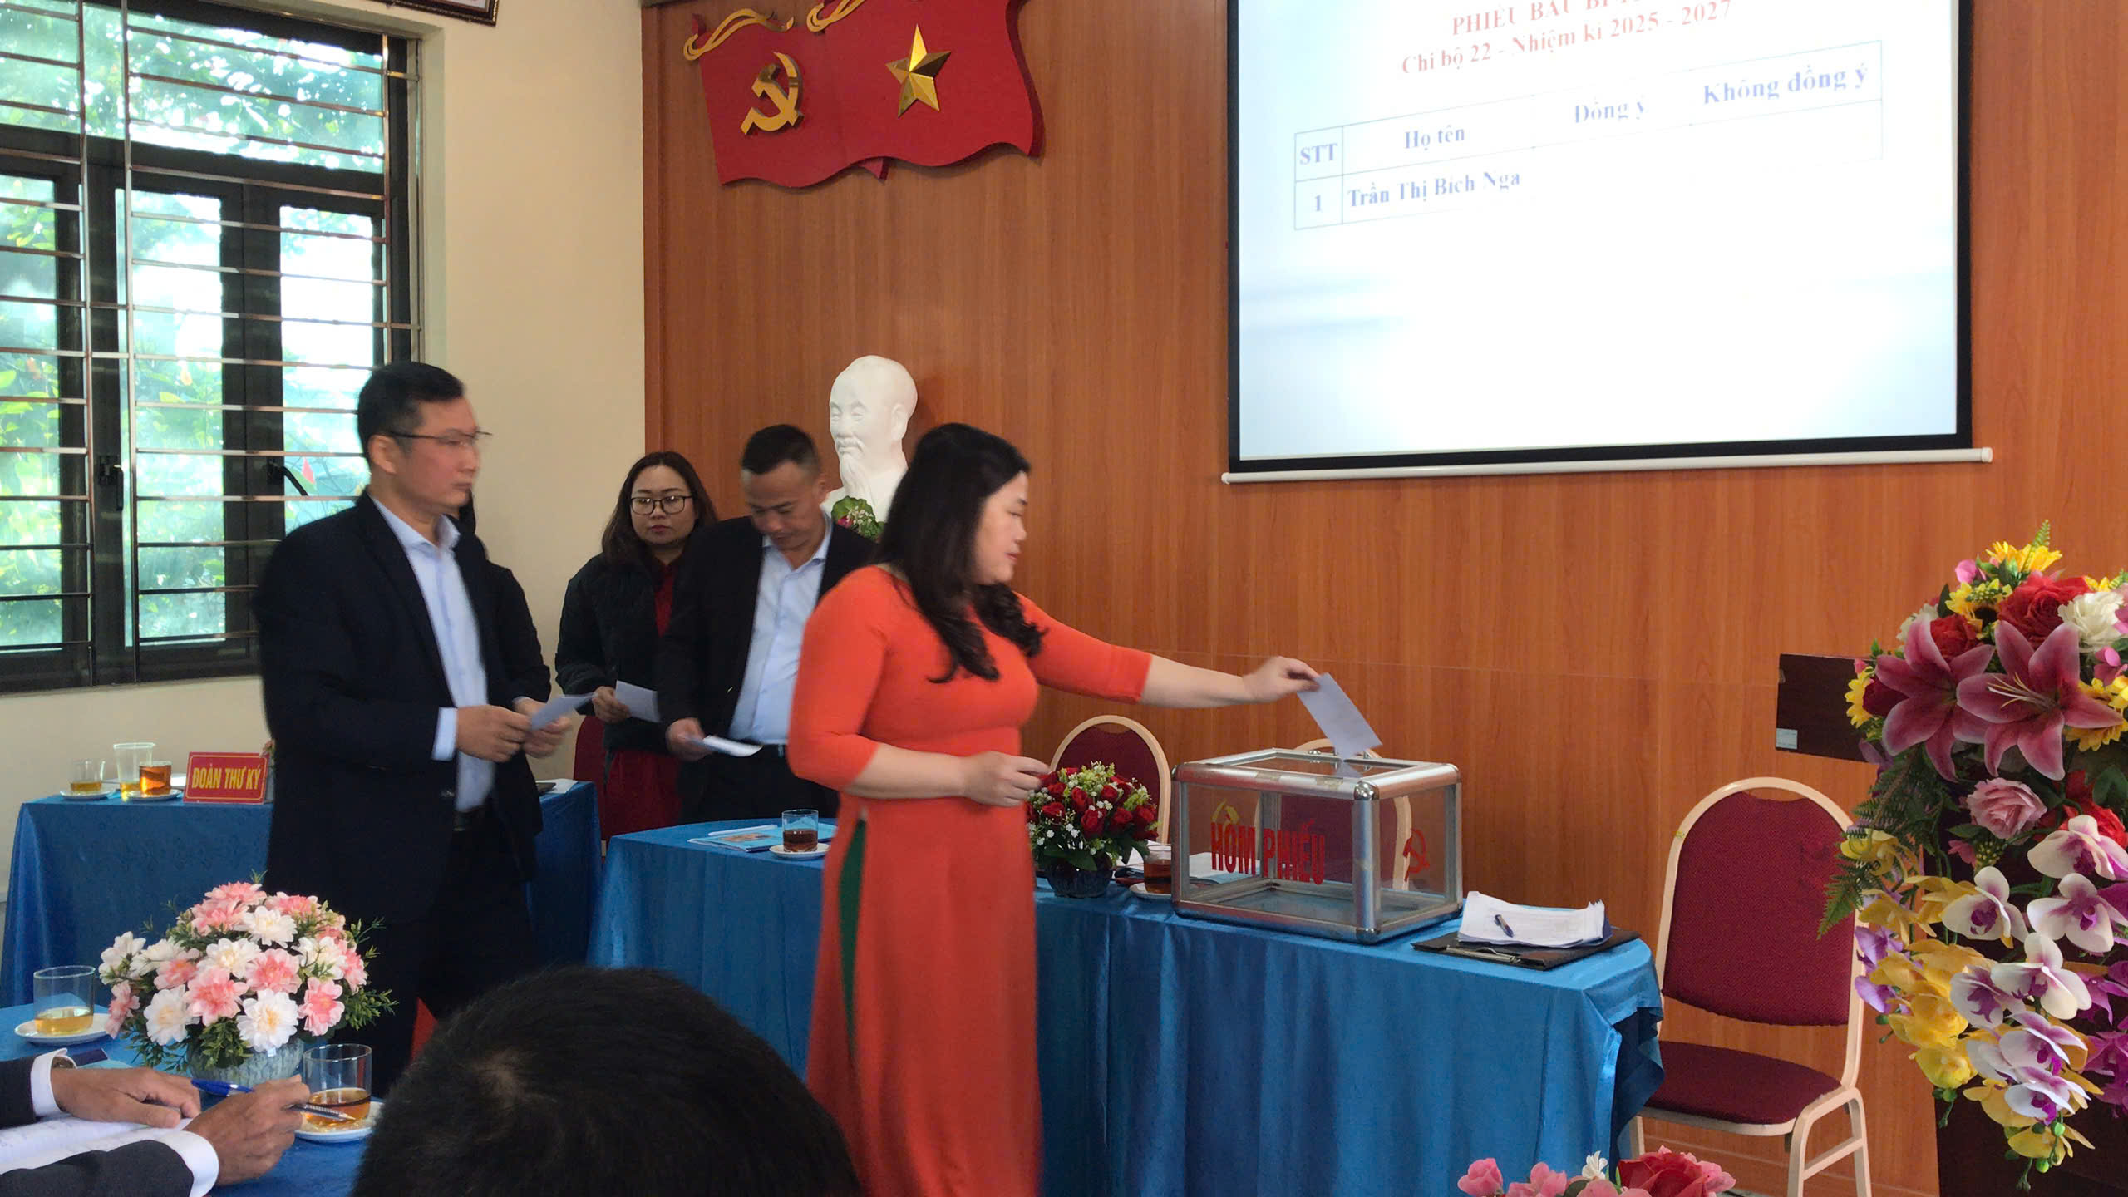
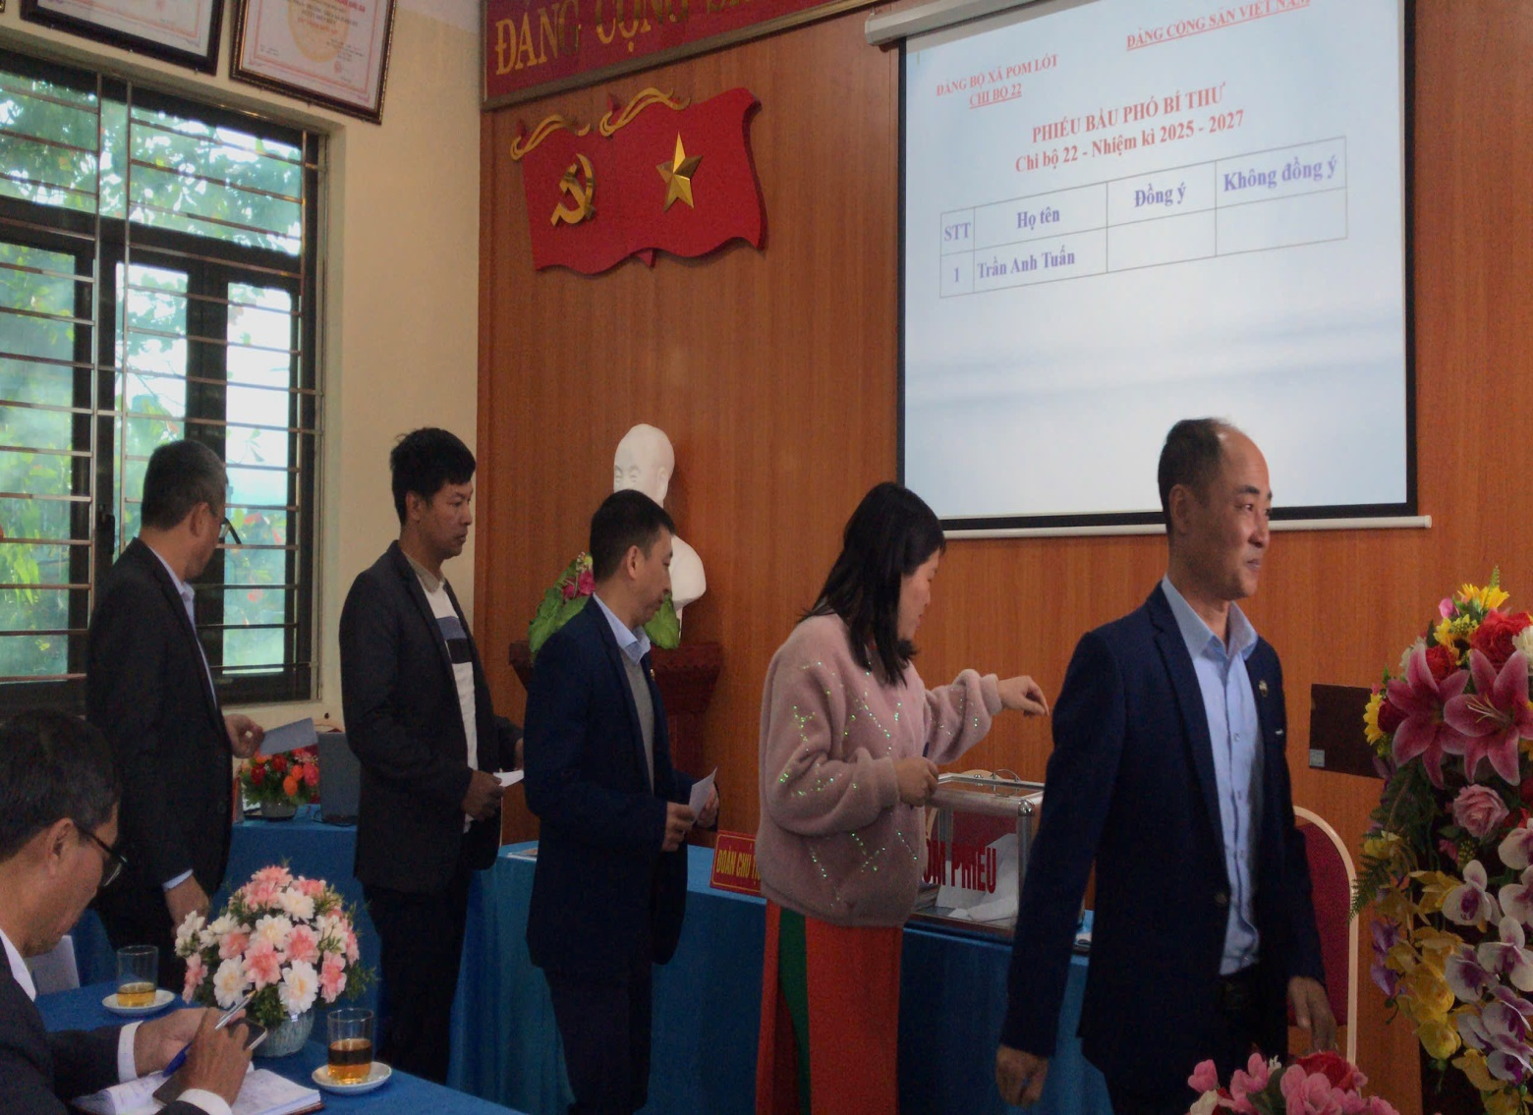
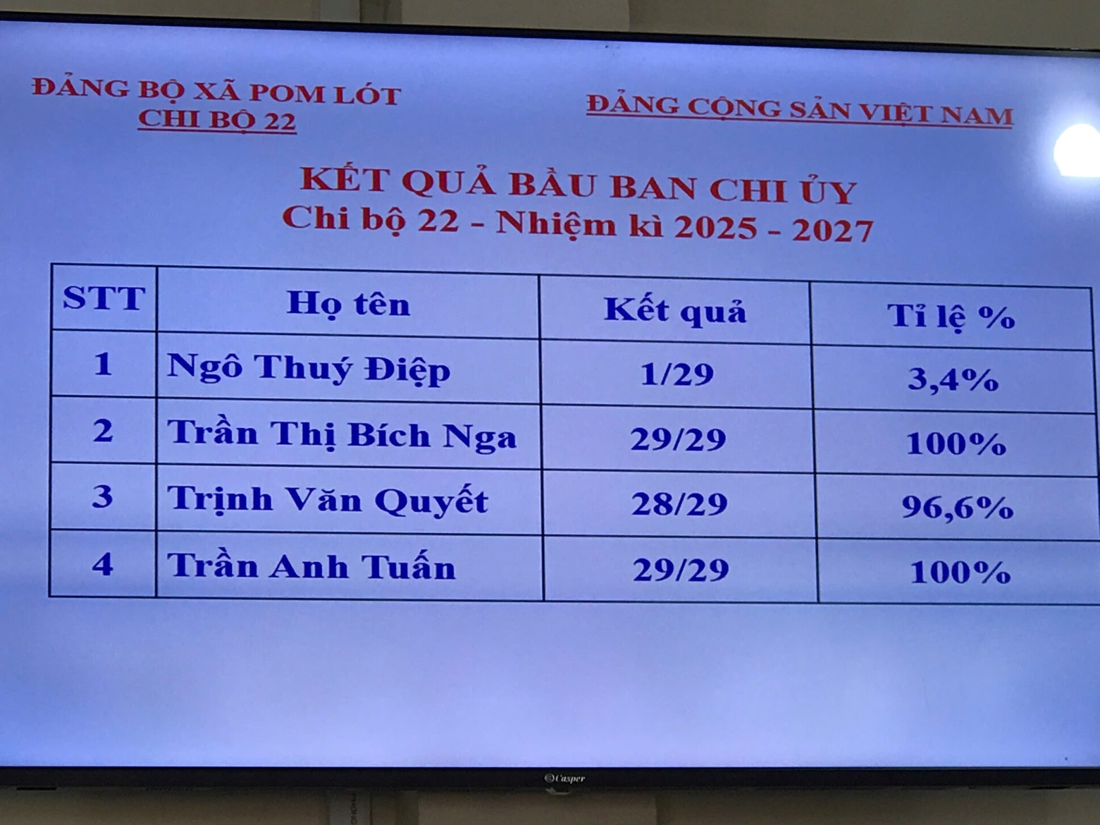
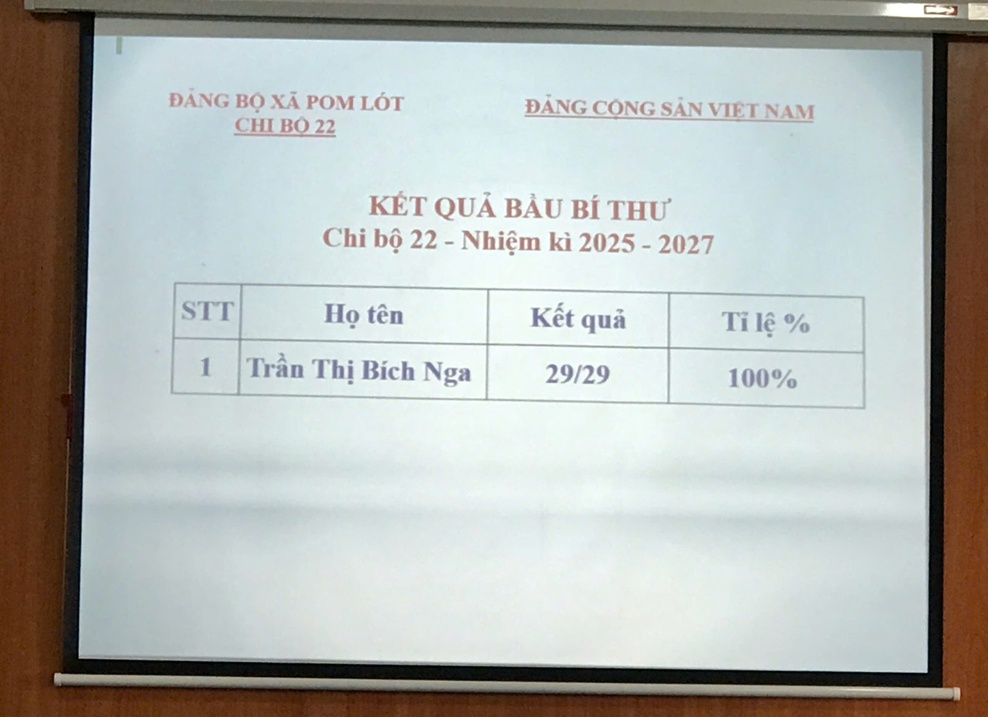
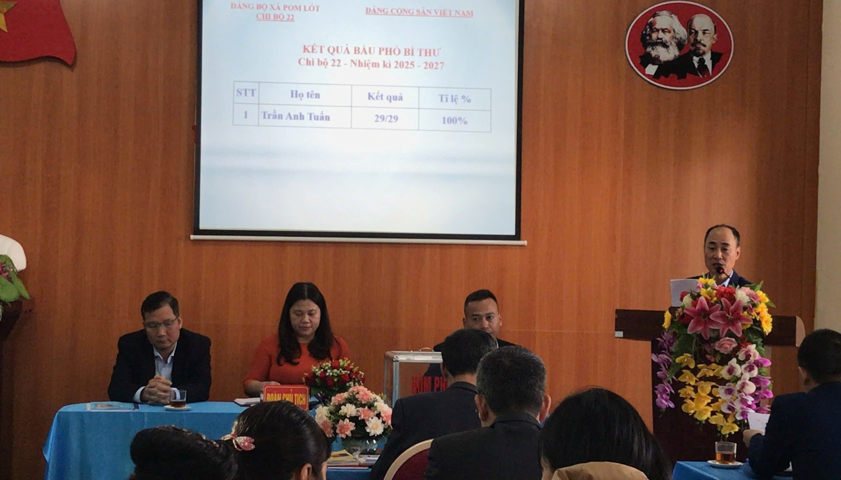
Các đồng chí trong Ban chi ủy nhiệm kỳ mới ra mắt Đại hội. Thay mặt các đồng chí trong Ban chi ủy nhiệm kỳ 2025-2027, đồng chí Trần Thị Bích Nga - Bí thư Chi bộ, xin nhận nhiệm vụ mà Chi bộ giao cho và hứa sẽ cùng các đồng chí trong chi ủy, Ban Giám hiệu, BCH Công đoàn nhà trường, quyết tâm vượt mọi khó khăn, hoàn thành tốt các nhiệm vụ được giao trong nhiệm kỳ mới.
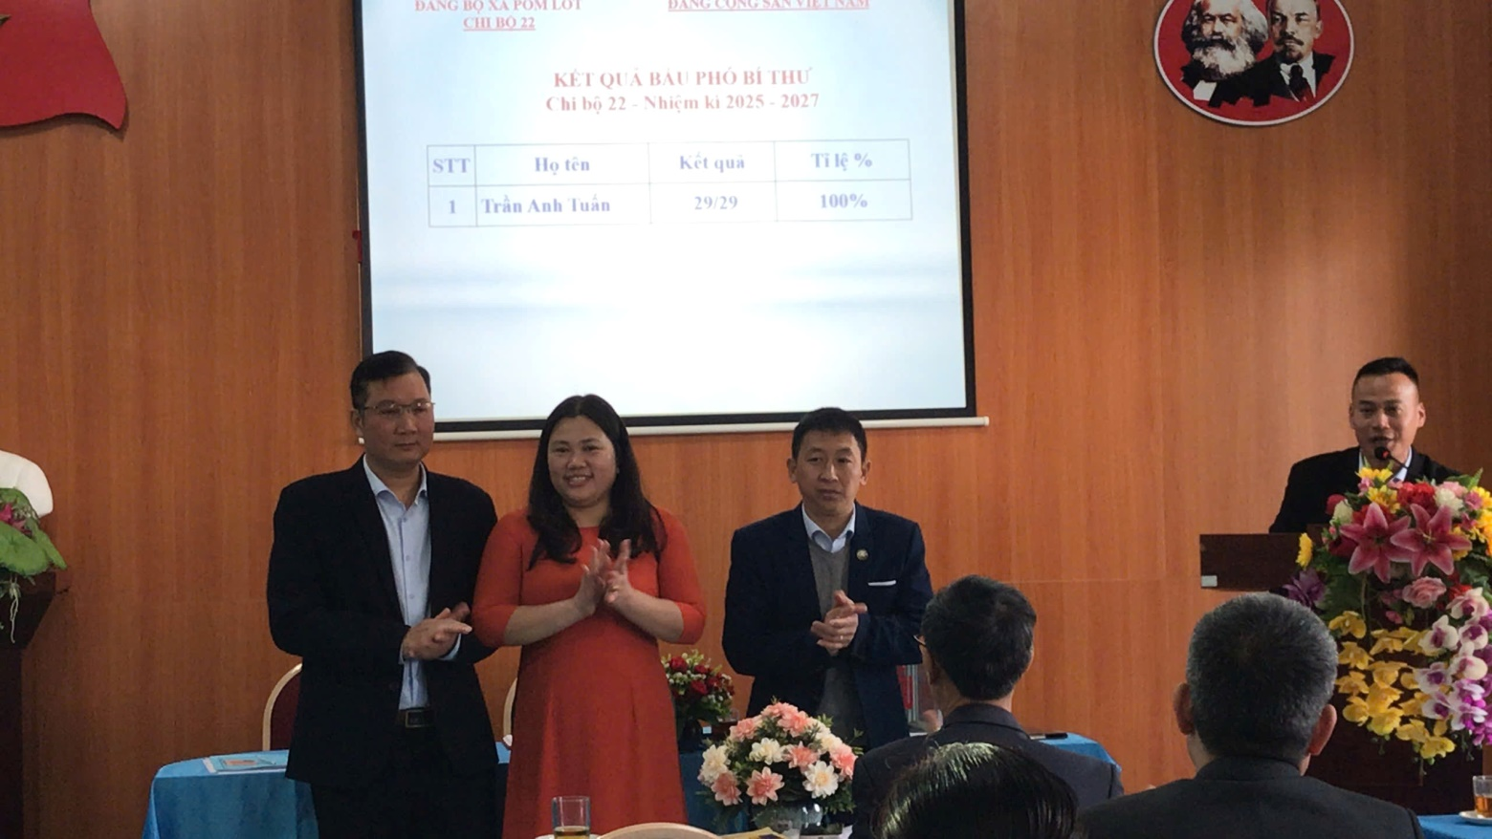
Đại hội đã nghe toàn văn dự thảo dự thảo báo cáo chính trị nhiệm kỳ 2022 - 2025 và phương hướng nhiệm vụ chính trị nhiệm kỳ 2025 - 2027 do đồng chí Trần Thị Bích Nga trình bày. Đại hội tiến hành biểu quyết chỉ tiêu 29/29 đồng chí nhất trí với chỉ tiêu trong dự thảo.
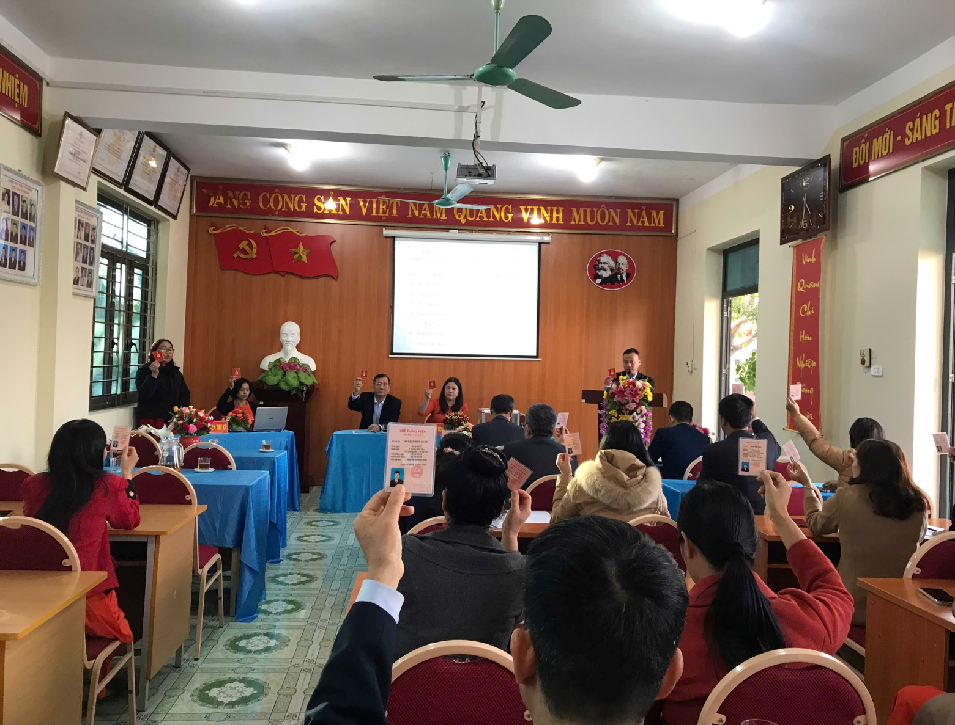
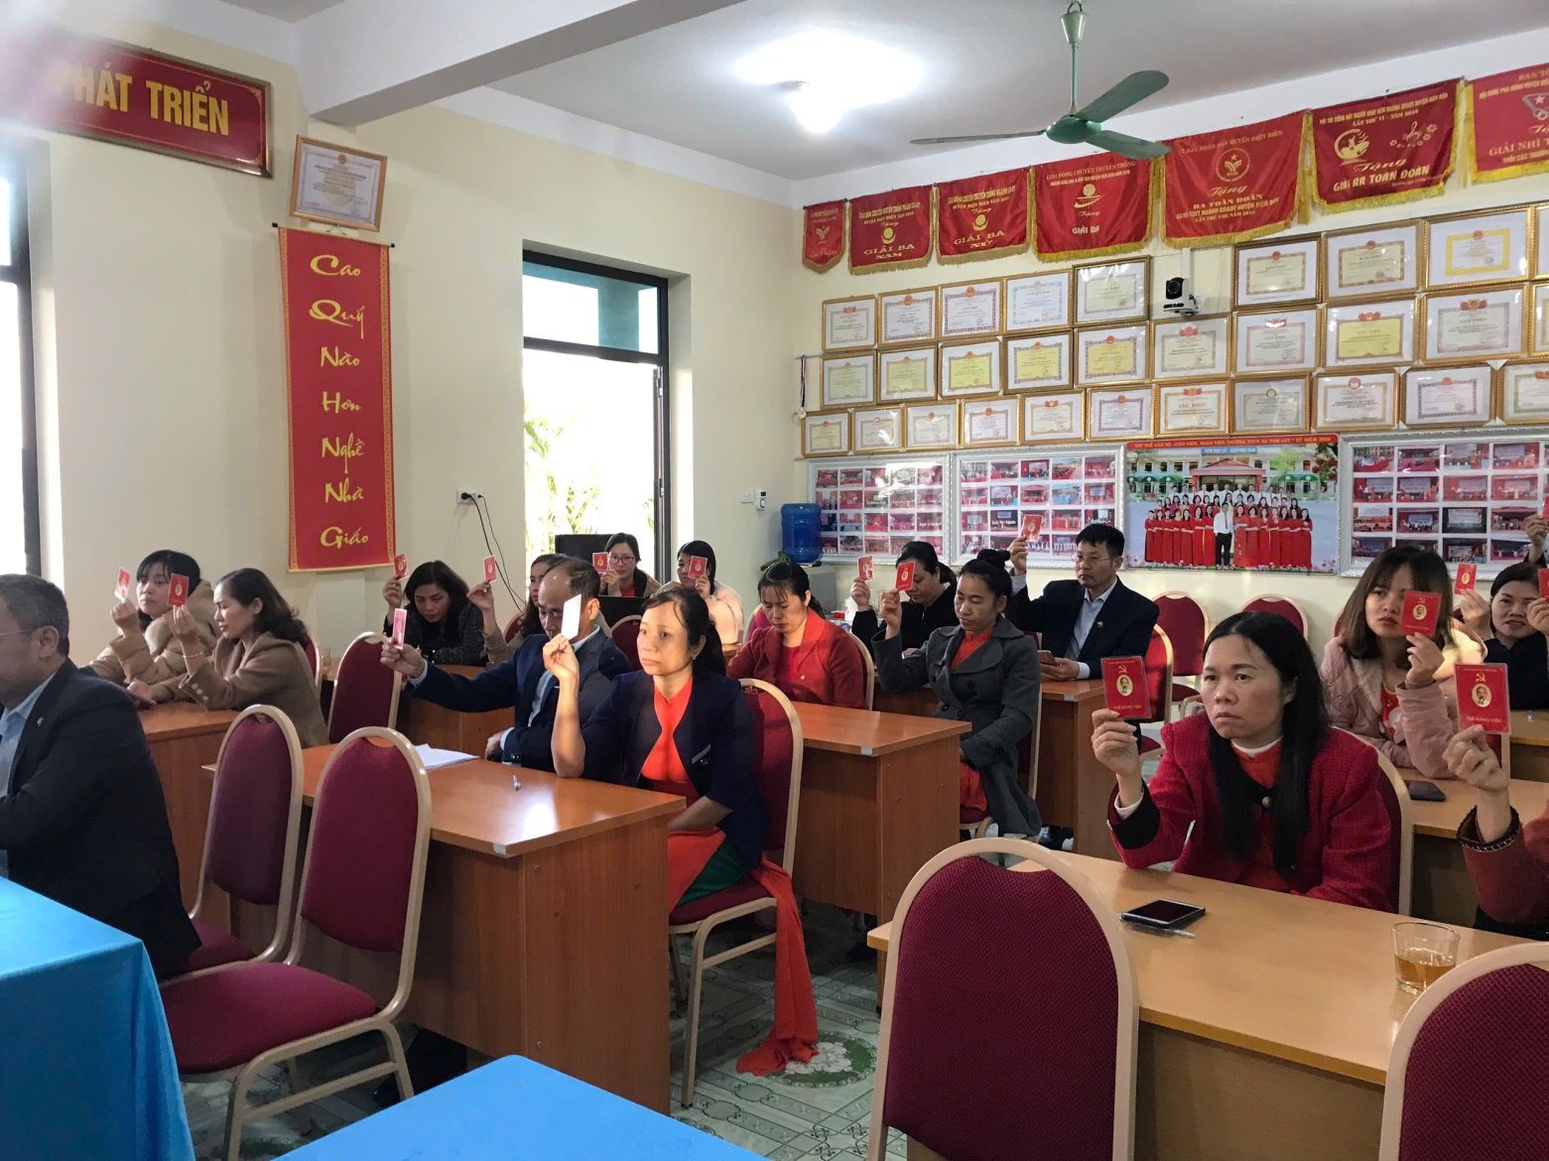
Đồng chí Ngô Thúy Điệp thư ký đại hội lên thông qua nghị quyết Đại hội. 29/29 đồng chí Đảng viên trong Đại hội biểu quyết thống nhất Nghị quyết.
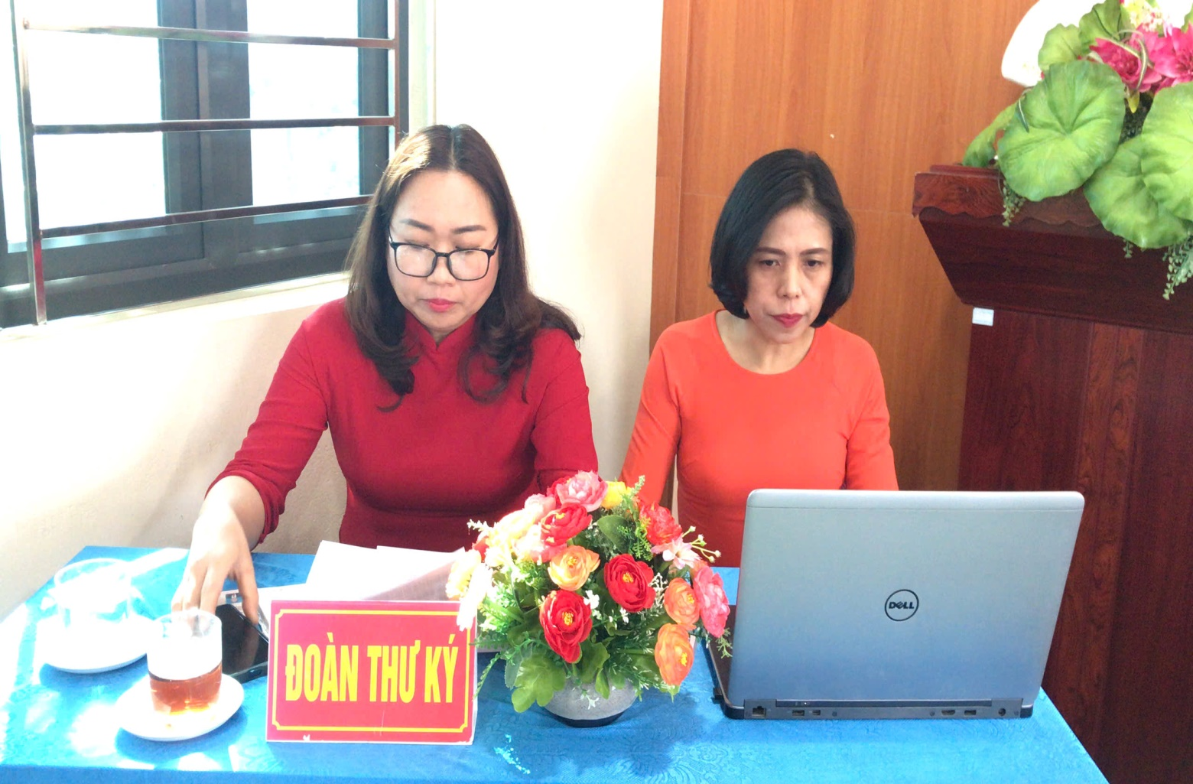
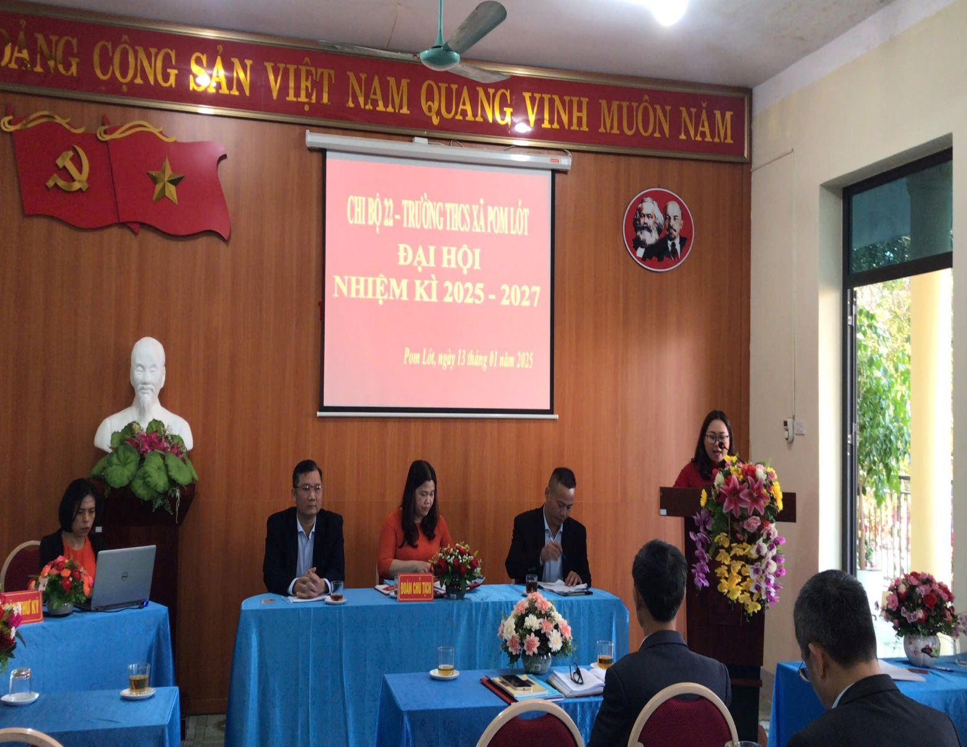
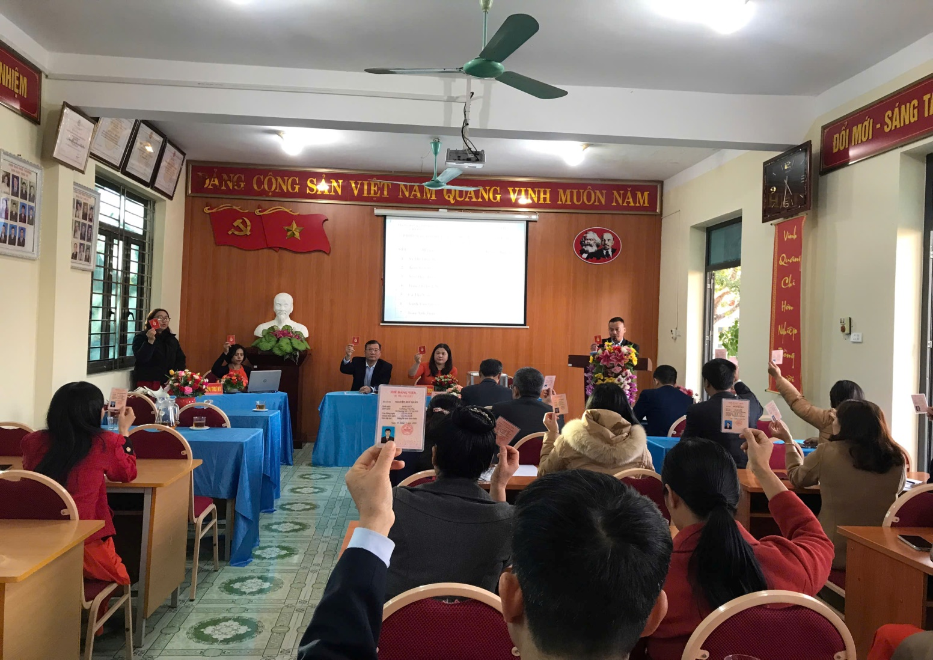
Các đồng chí Đảng viên trong Đại hội cùng các quý vị đại biểu chụp ảnh lưu niệm.
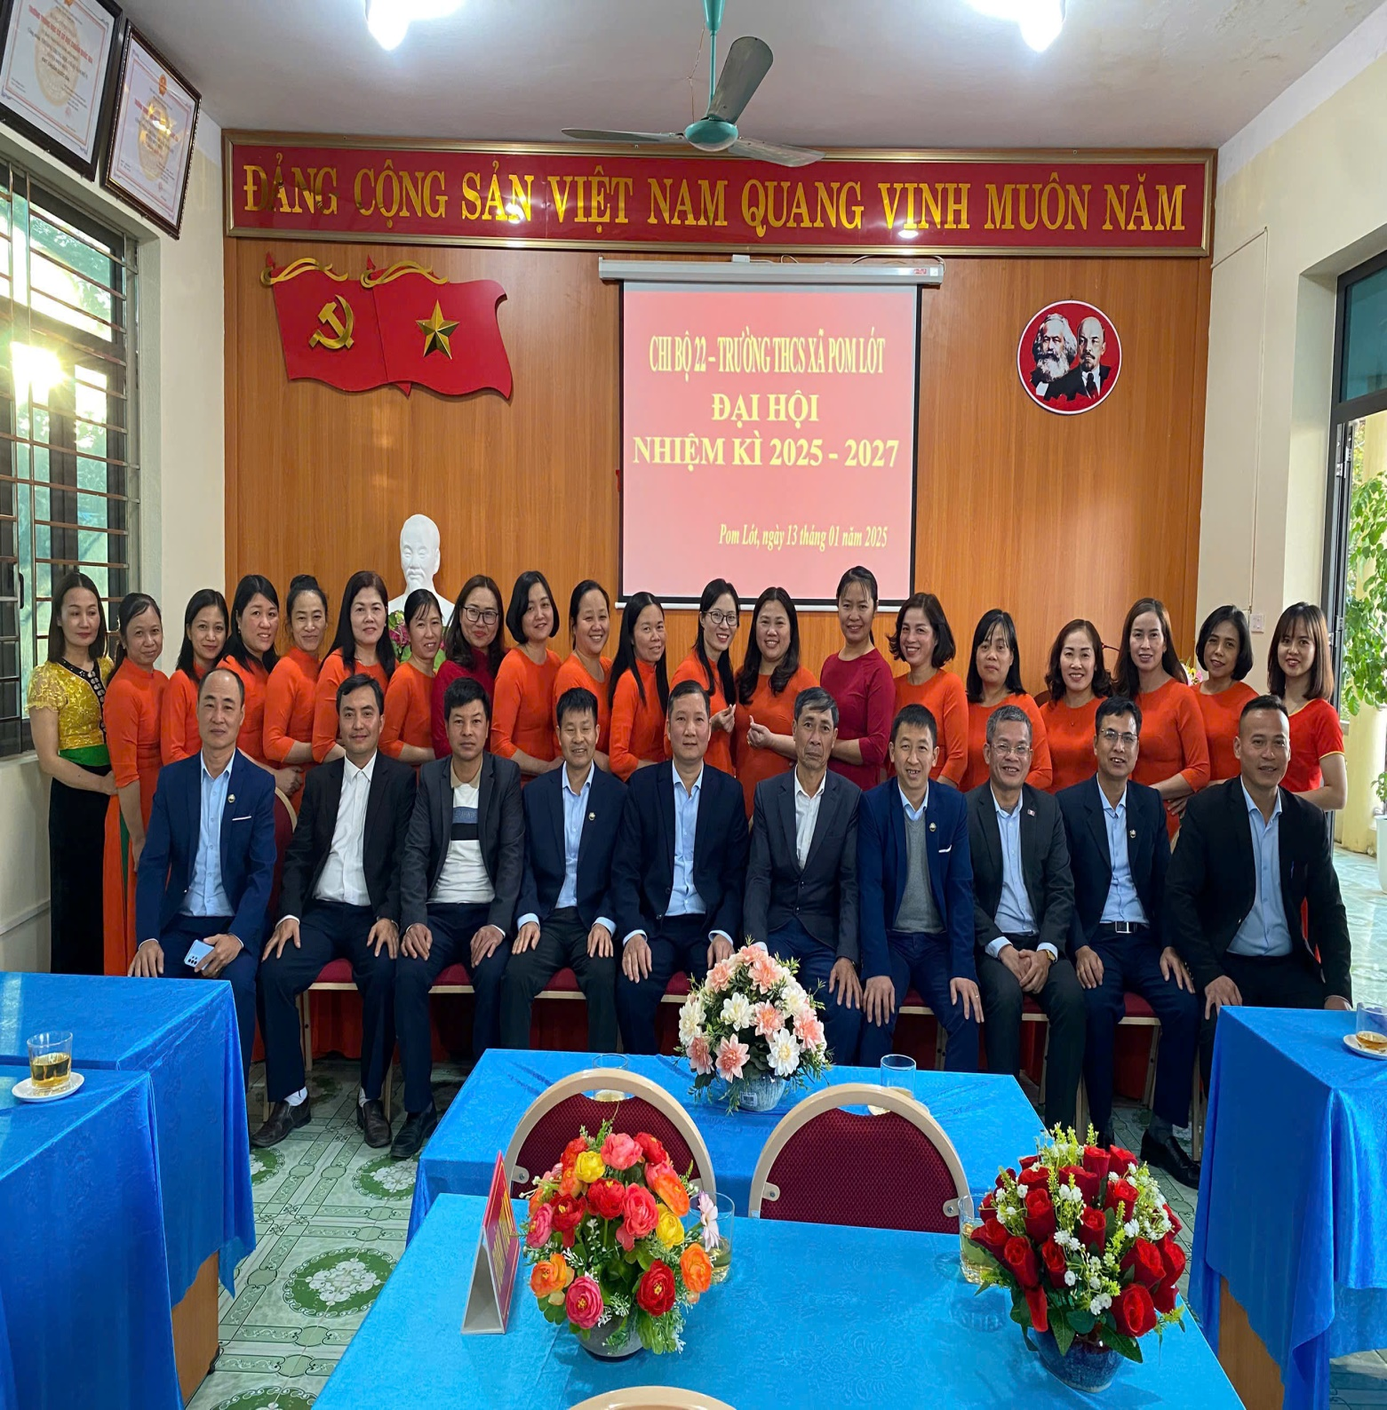
Đại hội Chi bộ 22 - Trường THCS xã Pom Lót nhiệm kỳ 2025-2027 không chỉ là một sự kiện quan trọng trong hoạt động Đảng của nhà trường mà còn là dấu mốc để Chi bộ tiếp tục phấn đấu, đóng góp vào sự nghiệp giáo dục của xã nhà. Với tinh thần đoàn kết, quyết tâm cao, Chi bộ 22 tin tưởng rằng trường THCS xã Pom Lót sẽ đạt được những thành công mới, nâng cao chất lượng giáo dục và đào tạo, góp phần vào sự phát triển của địa phương và đất nước.
Chúc Chi bộ 22 - Trường THCS xã Pom Lót nhiệm kỳ 2025-2027 đạt được nhiều thành công và hoàn thành xuất sắc các mục tiêu đề ra!

